Zdroj: komunikační agentura SETEVA

Nedostatek lidí s potřebným profilem

36 % zaměstnavatelů v ČR
nemůže obsadit svá volná pracovní místa

Praha, 11. září 2018 – Společnost ManpowerGroup zveřejnila výsledky průzkumu Nedostatek lidí s potřebným profilem, který se zaměřuje na to, jak a proč je pro zaměstnavatele obtížné najít vhodné zaměstnance a zároveň monitoruje, jak nedostatek talentů řeší.
Zeptali jsme se 39 195 zaměstnavatelů ve 43 zemích:
- Nakolik je v porovnání s loňským rokem obtížné pracovní pozice obsadit?
- Jaké profily zaměstnanců se nejobtížněji hledají a proč?
- Jak řešíte nedostatek talentů?

Situace v České republice
36 % zaměstnavatelů v ČR nemůže dlouhodobě najít dostatek vhodných uchazečů. Česká ekonomika od roku 2013 stabilně posiluje, což vede zaměstnavatele k většímu optimismu a vyšší poptávce po nových zaměstnancích. Z hlediska velikosti zaměstnavatele jsou rozdíly propastné. 91 % českých zaměstnavatelů s více než 250 zaměstnanci uvádí, že nemohou obsadit volná pracovní místa.

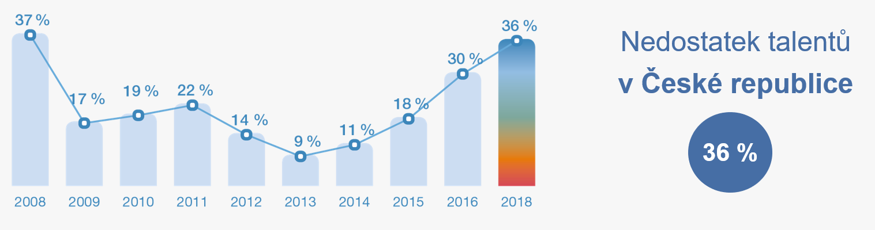

„Společnosti těžko hledají vhodné kandidáty pro celou řadu pracovních pozic. Požadavky firem na zaměstnance se s technologickým pokrokem a změnou struktury ekonomiky mění stále rychleji. Mnohem rychlejším tempem, než se vyvíjí kvalifikační struktura populace. Navíc demografický vývoj vede k tomu, že aktivní populace ve vyspělých zemích se zmenšuje. Lidí je tedy na trhu práce stále méně a tito lidé mají stále rozdílnější kvalifikaci, dovednosti a očekávání ve srovnání s aktuální potřebou firem,“ říká Jaroslava Rezlerová, generální ředitelka ManpowerGroup Česká a Slovenská republika.

Mezinárodní srovnání
Globální průměr je dokonce vysoko nad českým skóre s hodnotou 45 % firem s nedostatkem talentů. V kombinaci s měnícími se potřebami dovedností je globální nedostatek talentů nejvyšší za celou historii průzkumu od roku 2006. Celosvětově má největší problémy s obsazením volných pracovních pozic zaměstnavatelé v Japonsku (89 %), Rumunsku (81 %) a na Tchaj-wanu (78 %). V Japonsku se situace zhoršuje zejména nedostatkem pracovní síly, stárnutím populace a bariérám pro pracovní imigrace z jiných zemí.

Jaké profily zaměstnanců jsou nejvíce nedostatkové v ČR

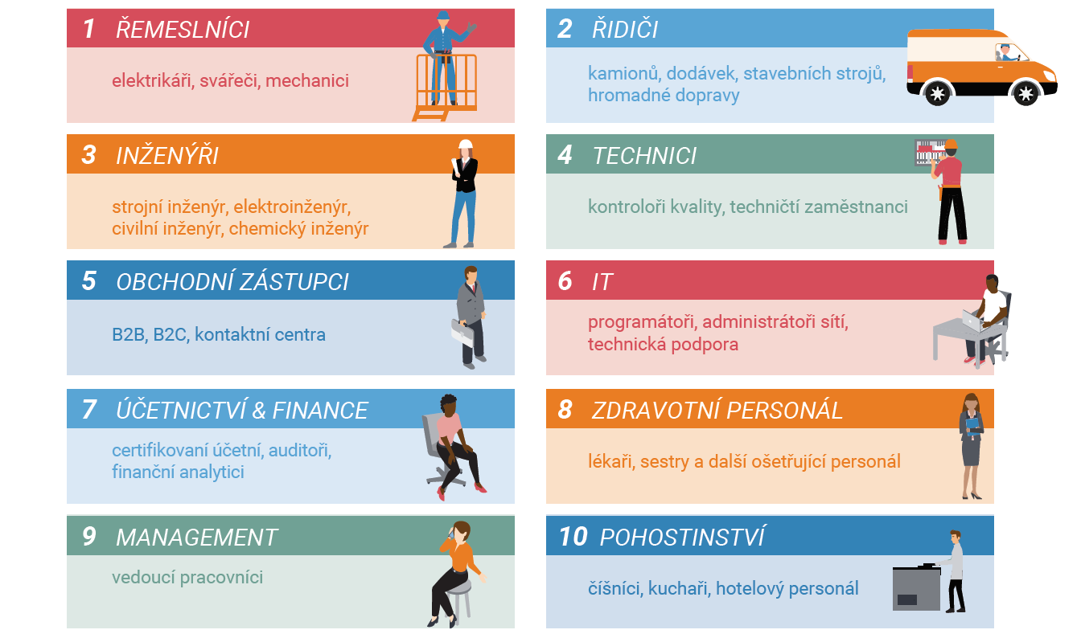

Na trhu je především nedostatek lidí s technickým vzděláním všech úrovní. V žebříčku top 10 nejhůře obsaditelných pozic v ČR jsou jak vysoce kvalifikovaní inženýři, IT specialisté a lékaři, tak i certifikovaní specialisté, jako svářeči, technici, mechanici, řidiči nebo účetní. Podle Jaroslavy Rezlerové „se bude v budoucnu stále méně vyžadovat ukončené vysokoškolské vzdělání a důraz se bude přesouvat na specifickou kvalifikaci a certifikaci. Středně odborné pracovní pozice tohoto typu představují 40 % všech pracovních míst v rámci zemí OECD a poptávka po nich nadále roste. V digitální době si zaměstnání nebude vždy žádat vysokoškolský titul, ale bude výrazně záviset na neustálém rozvoji dovedností. I nejtradičnější pracovní pozice se mění spolu s novými technologiemi.“

Stávajícím trendem na trhu práce je rostoucí nedostatek vhodných pracovníků i na nekvalifikovaná pracovní místa, jako jsou například montážní dělníci, skladníci nebo personál v ubytování a stravování. „Nedostatek vhodných talentů snižuje schopnost firem vyhovět zákazníkům, musí prodlužovat dodací lhůty jejich zboží a služeb a zároveň se snižuje jejich produktivita a konkurenceschopnost,“ říká Jaroslava Rezlerová.

Hlavní důvody, proč zaměstnavatelé v ČR nemohou obsadit volné pozice, je především nedostatek uchazečů, kteří reagují na jejich inzerci, což uvádí 39 % zaměstnavatelů. Druhým nejčastěji uváděným důvodem, který uvádí 30 % zaměstnavatelů, je nedostatek tvrdých a měkkých dovedností uchazečů. Očekávání vyššího, než nabízeného platu je v pořadí až pátým nejčastějším důvodem za nedostatkem zkušeností.

Jak české firmy řeší nedostatek talentů
57 % společností se snaží čelit nedostatku talentů rozvojem stávajících zaměstnanců, a to je od posledního průzkumu posun o 12 procentních bodů. Dalším důležitým trendem jsou snahy o zavedení alternativních pracovních modelů (OSVČ, dočasná přidělení, zkrácené úvazky), prostřednictvím kterých se firmy čím dál tím více snaží přizpůsobit potřebám různých typů zaměstnanců. Téměř polovina firem začala přehodnocovat své požadavky týkající se vzdělání nebo zkušeností na danou pracovní pozici. Čelit nedostatku uchazečů navyšováním mezd zkouší 35 % zaměstnavatelů oproti pouhým 15 % v roce 2016.

Personální strategie budoucnosti – 4P
V době rekordního nedostatku talentů po celém světě už firmám nestačí talenty jen hledat a nabírat, ale jejich přístup musí být komplexní. „Personální strategie firem a jejich HR týmy se většinou soustředí na interní zaměstnance. Skvělou zprávou pro jednotlivce i samotné firmy je, že vedle náboru a péče o zaměstnance je stále důležitější funkcí HR i trénink a rozvoj talentů. Do HR strategie by měly být zahrnuty i talenty ze subdodavatelských specializovaných firem a další externisté. To jsou oblasti, které tradičně pokrývá buď oddělení nákupu, nebo odborná oddělení jako například IT, marketing, finance atd. a nejsou součástí celkové mozaiky zdrojů talentů,“ říká Jaroslava Rezlerová.

- Pěstovat – Investovat do učení a rozvoje stávajících a nových zaměstnanců.
- Přivádět – Přitáhnout nové zaměstnance na silné hodnoty, jasný účel a atraktivní kulturu. Nebo nabízet vyšší mzdu a benefity.
- Půjčovat si – Zapojit externisty různého druhu: outsourcovat některé funkce, hledat externisty nebo využít agenturního zaměstnání.
- Posouvat – Umožnit lidem kariérní posun tak, aby mohli získat nové zkušenosti, a to jak prostřednictvím vertikálního i horizontálního posunu.

Více informací o průzkumu najdete na stránkách www.manpowergroup.cz/pruzkumy/.

O společnosti ManpowerGroup
Společnost ManpowerGroup™ (NYSE: MAN) je téměř 70 let světovým lídrem v poskytování inovativních služeb a řešení na míru, které pokrývají životní cyklus zaměstnance a pomáhají jejím klientům dosáhnout svých cílů a zvýšit svoji konkurenceschopnost. Skupina společností ManpowerGroup, fungující pod značkami Experis™, Manpower®, ManpowerGroup™ Solutions a Right Management®, pomáhá 400 000 klientům v 80 zemích a oblastech zlepšit výkonnost jejich pracovníků a více než 600 000 uchazečům zajistí odpovídající práci. ManpowerGroup byla v roce 2017 již posedmé jmenována jednou ze světových nejetičtějších společností, a posílila tím svoji pozici jako nejdůvěryhodnější společnost ve svém oboru.

Více informací o tom, jak vám ManpowerGroup může pomoci uspět, najdete na www.manpowergroup.com.

ManpowerGroup v České republice
V České republice se ManpowerGroup každý měsíc stará o personální a mzdovou agendu pro téměř 12 000 zaměstnanců, které vyhledal a kteří pracují u jeho klientů. V roce 2017, díky své síti 25 poboček, ManpowerGroup našel pro 1 200 klientů 24 000 nových zaměstnanců.

Více informací o společnosti ManpowerGroup naleznete na www.manpowergroup.cz.

